Отчёт по лабораторной работе №8

Дисциплина: Операционные системы

Нечаева Кира Андреевна

Содержание

# 1 Цель работы

Целью работы является ознакомление с инструментами поиска файлов и фильтрации текстовых данных, приобретение практических навыков: - по управлению процессами (и заданиями); - по проверке использования диска и обслуживанию файловых систем.

# 2 Задание

1. Запись имен файлов в определенный файл
2. Нахождение файлов, содержащих с определенный(-ые) символ(-ы)
3. Запуск процессов в фоновом режиме и их завершение
4. Команды df, du и find

# 3 Выполнение лабораторной работы

## 3.1 Запись имен файлов в определенный файл

У меня изначально осуществлен вход в систему с именем моего пользователя.

Для начала записываю в файл file.txt названия файлов, содержащихся в каталоге /etc. (рис. 1)

Запись имен файлов из /etc в file.txt

Рис. 1: Запись имен файлов из /etc в file.txt

Теперь дописываю в этот же файл названия файлов, содержащихся в моем домашнем каталоге. (рис. 2)

Запись имен файлов из домашнего каталога

Рис. 2: Запись имен файлов из домашнего каталога

Затем я вывожу имена всех файлов из file.txt, имеющих расширение .conf. (рис. 3)

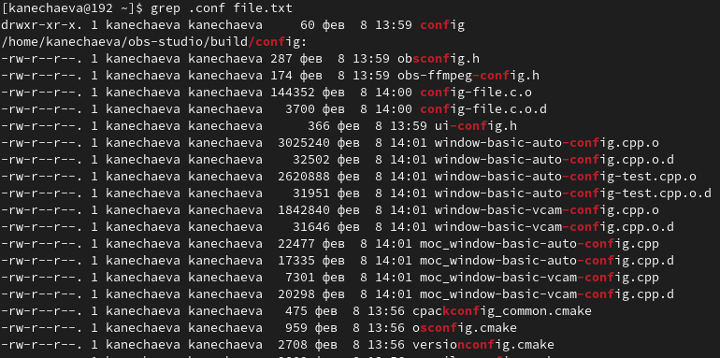

Рис. 3: Вывод файлов с определенным названием

После чего записываю их в новый текстовой файл conf.txt и вывожу на экран доказательства изменений. (рис. 4)

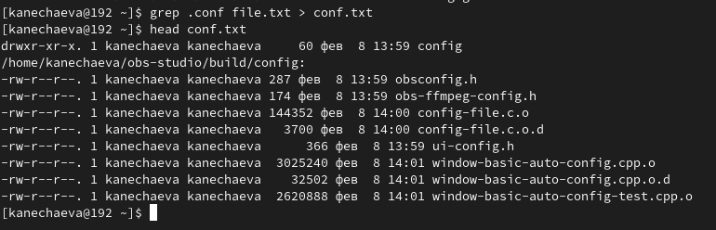

Рис. 4: Запись названий файлов в conf.txt

## 3.2 Нахождение файлов, содержащих с определенный(-ые) символ(-ы)

Теперь мне нужно определить, какие файлы в моем домашнем каталоге имеют имена, начинающиеся с символа c. (рис. 5)

Определение названий файлов

Рис. 5: Определение названий файлов

Вывожу на экран (по странично) имена файлов из каталога /etc, начинающиеся с символа h. (рис. 6)

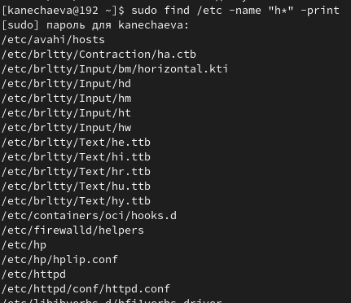

Рис. 6: Вывод на экран файлов с определенным названием

## 3.3 Запуск процессов в фоновом режиме и их завершение

Теперь требуется запустить в фоновом режиме процесс, который будет записывать в файл ~/logfile файлы, имена которых начинаются с log. (рис. 7)

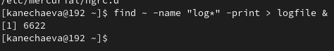

Рис. 7: Запуск команд в фоновом режиме

После чего удаляю файл ~/logfile. (рис. 8)

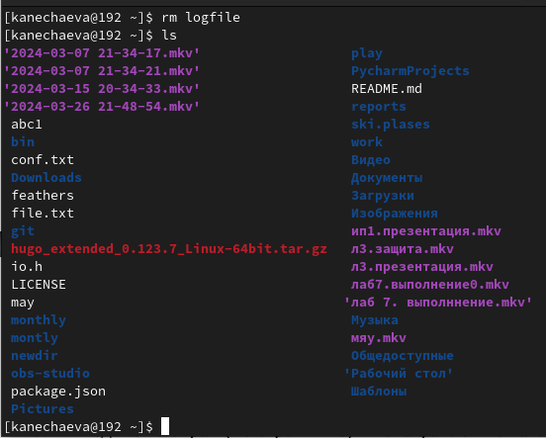

Рис. 8: Удаление файла

Запускаю из консоли в фоновом режиме редактор gedit. (рис. 9)

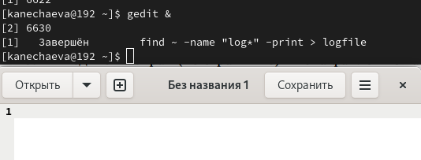

Рис. 9: Запуск приложений в фоновом режиме

Теперь определяю идентификатор процесса gedit, используя команду ps, конвейер и фильтр grep. (рис. 10)

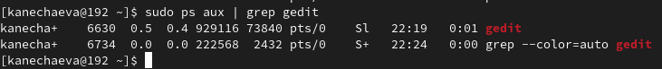

Рис. 10: Определение идентификатора процесса

Читаю справку (man) команды kill, после чего использую её для завершения процесса gedit. Так после команды kill я ставлю идентификатор процесса gedit, чтобы его остановить. (рис. 11)

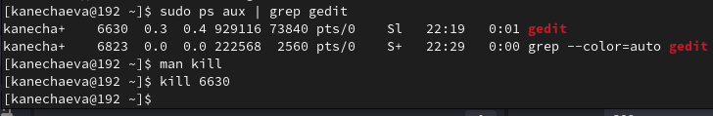

Рис. 11: Завершение процесса

## 3.4 Команды df, du и find

Затем я выполняю команды df и du, предварительно получив более подробную информацию об этих командах, с помощью команды man. (рис. 12)

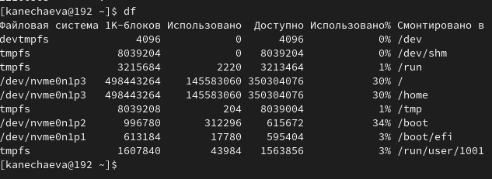

Рис. 12: Команды df и du

Воспользовавшись справкой команды find, я вывела имена всех директорий, имеющихся в вашем домашнем каталоге, однако в скриншот это не влезло. (рис. 12)

Команда find

Рис. 13: Команда find

# 4 Вывод

При выполнении данной лабораторной работы я ознакомилась с инструментами поиска файлов и фильтрации текстовых данных и приобрела практические навыки: - по управлению процессами; - по проверке использования диска и обслуживанию файловых систем.

# Список литературы

1. [Электронный ресурс](https://esystem.rudn.ru/pluginfile.php/2288089/mod_resource/content/4/006-lab_proc.pdf)